Índice
Control de versiones 2
Manual de Usuario: Análisis FODA (Módulo /context-scope/foda) 3
1. Consideraciones Metodológicas Previas 3
2. Instrucciones de Acceso al Módulo 4
3. Descripción de la Interfaz 4
3.1 Estados del Análisis 5
4. Gestión de Análisis Devueltos u Observados 5
5. Generación de Factores mediante el Asistente de Inteligencia Artificial 5
6. Estructura de la Matriz FODA 6
6.1 Adición de Nuevos Factores 7
6.2 Edición de Factores Existentes 7
6.3 Eliminación de Factores 8
6.4 Ordenamiento y Visualización de Contenido Extenso 8
6.5 Restricciones de Edición y Modo de Solo Lectura 9
7. Envío del Análisis FODA al Flujo de Aprobación 9
7.1 Paso 1:Procedimiento de Envío a Revisión 9
7.2 Paso 2: Configuración del Flujo de Aprobación 9
7.3 Paso 3: Seguimiento y Monitorización del Flujo 10
7.4 Paso 4: Publicación Final del Análisis FODA 10
8. Generación de Nuevas Versiones a partir de un Análisis Finalizado 11
9. Registro Histórico y Trazabilidad de Versiones 11
10. Consideraciones Finales y Directrices del Sistema 12

Control de versiones
Fecha | Autor | Version | Comentario
18-08-2026 | German Ormeño | 1.00 | Creación inicial

Manual de Usuario: Configuración (Módulo /doc-flow/configuration)
El módulo Configuración permitirá terminar de armar el flujo de aprobadores de un elemento del SGSI antes de que este sea enviado a revisión (Cargos, Activos, FODA, Alcance, y muchos más), y podrán administrarse los Grupos de Aprobadores — plantillas reutilizables usadas en Crear Documentos y Edición de Documentos.
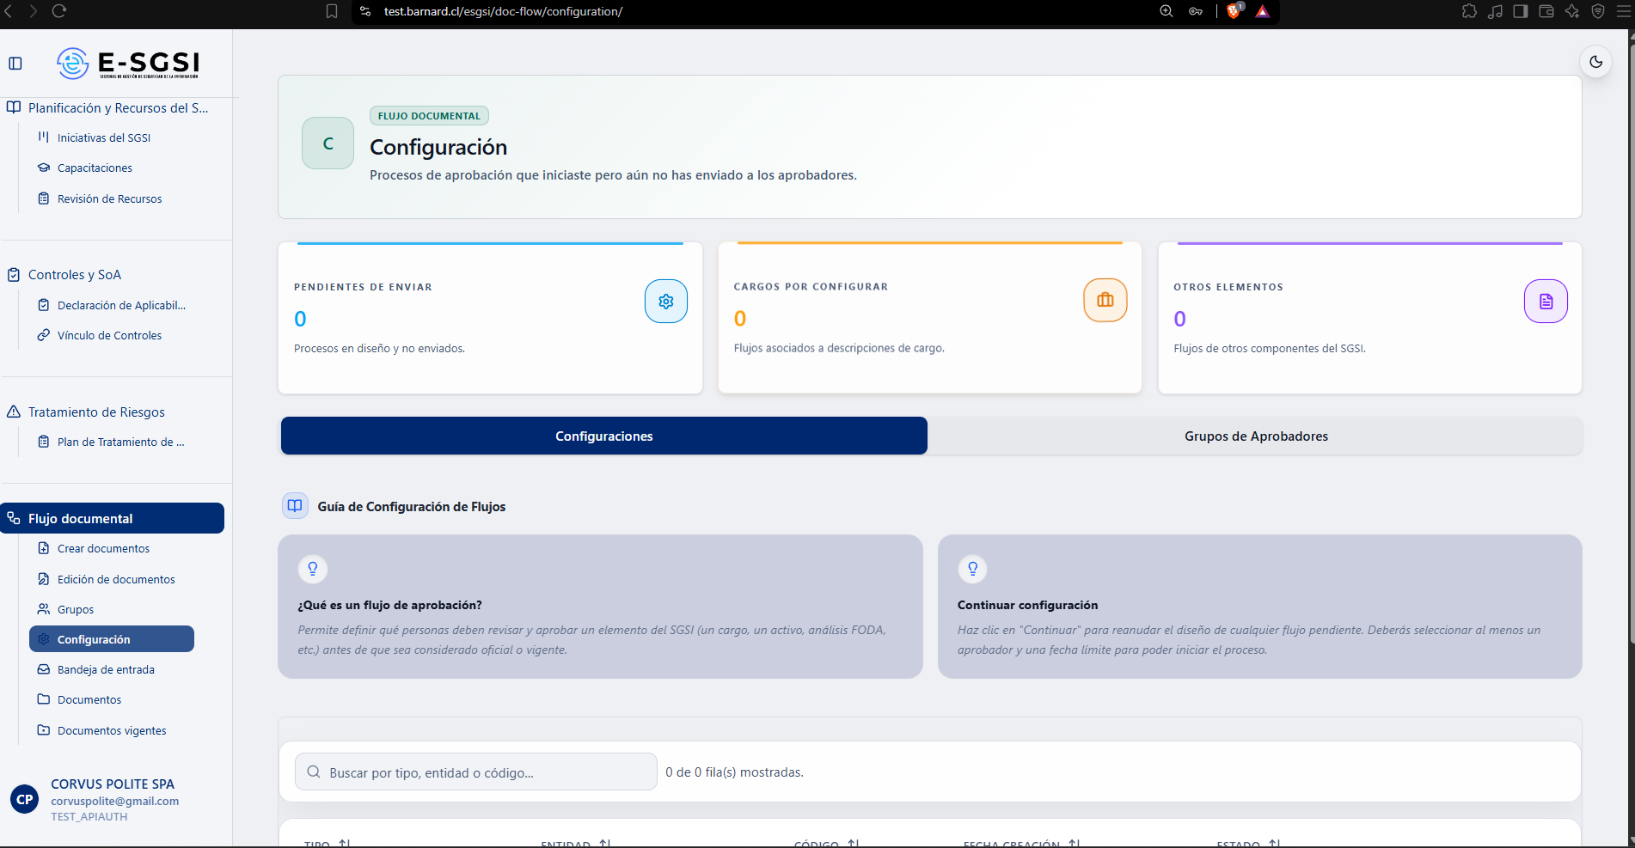

1. Antes de Empezar: Una Advertencia Importante 📌
⚠️ Los Documentos nunca aparecen en la pestaña Configuraciones, aunque también generarán un proceso "en configuración" como el resto. Se excluirán a propósito porque ya cuentan con su propio editor de flujo integrado en su formulario ("Pasos de Aprobación") — no será necesario, ni estará permitido, continuar la configuración de un documento desde aquí.

2. ¿Cómo Acceder al Módulo?
- Deberá iniciarse sesión con el usuario y la contraseña correspondientes.
- En el menú lateral, deberá expandirse Flujo documental.
- Deberá hacerse clic en Configuración.
También podrá accederse al editor de un flujo puntual desde otros módulos, al iniciarse el envío a aprobación de un elemento (por ejemplo desde la ficha de un Cargo o desde un análisis FODA).

3. ¿Qué se Encontrará en la Pantalla?
- Encabezado: "Configuración" — "Procesos de aprobación que iniciaste pero aún no has enviado a los aprobadores."
- 3 tarjetas de resumen.
- Pestañas: Configuraciones y Grupos de Aprobadores.
Al continuarse una configuración puntual, la pantalla cambiará a una vista de pantalla completa dedicada (sección 5).

4. La Pestaña Configuraciones

4.1 Qué Podrá Verse Aquí
Se listarán los flujos que hayan sido creados por el usuario y que aún no hayan sido enviados, de estos tipos: Cargo, Activo de Información, Organigrama, Análisis FODA, Análisis PESTEL, Resumen Ejecutivo, Alcance, Objetivos Estratégicos, KPIs del SGSI, Registro de Comunicaciones, Declaración de Aplicabilidad (SOA), Partes interesadas, Seguimiento de KPIs, Matriz de Riesgos, Plan de Tratamiento de Riesgos e Iniciativa.
Tips de la guía: un flujo de aprobación definirá qué personas deberán revisar un elemento antes de que este sea oficial. Deberá presionarse "Continuar" para reanudar el diseño de cualquier flujo pendiente — se requerirá al menos un aprobador y una fecha límite para poder iniciarse el proceso.

4.2 Los 3 Indicadores
Pendientes de Enviar (procesos en diseño), Cargos por Configurar (flujos de descriptores de cargo) y Otros Elementos (todo lo demás).

4.3 Tabla de Configuraciones Pendientes
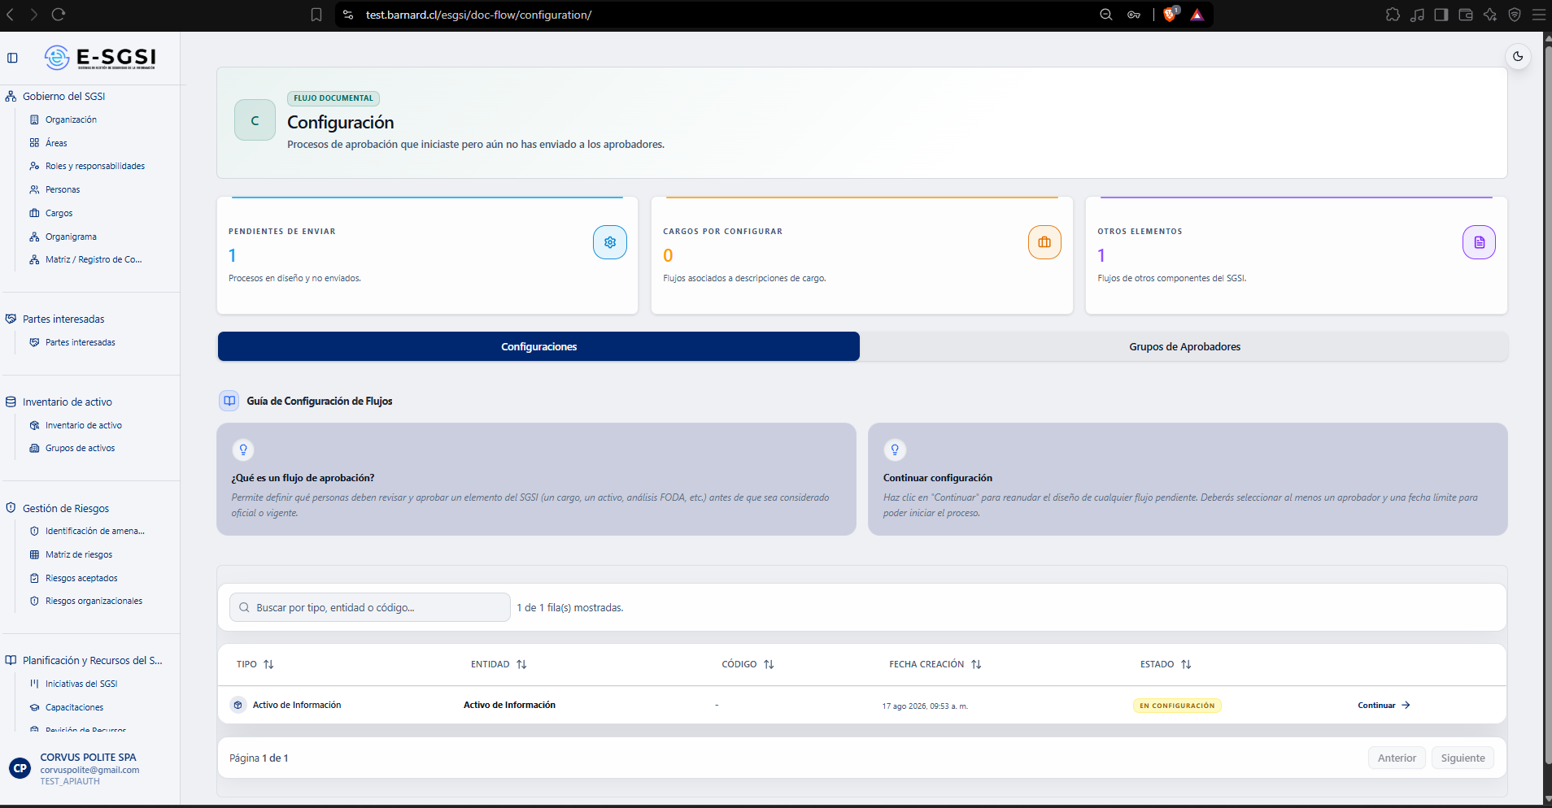
El buscador ("Buscar por tipo, entidad o código...") filtrará por esos campos. Columnas: Tipo, Entidad, Código (si aplica), Fecha Creación, Estado (siempre "En Configuración" aquí) y Acciones (Continuar). Deberá hacerse clic en cualquier fila o en Continuar.
Sin ninguna pendiente: "No tienes flujos pendientes de configurar."

5. El Editor de Flujo de Aprobación
Pantalla de ancho completo: "[Tipo]: [Nombre de la entidad]" — "Configura los pasos y la fecha límite para la aprobación del registro."

5.1 Fecha Límite y Área del Documento
- Fecha límite de entrega: obligatoria, no se permitirán fechas pasadas.
- Área del documento: obligatoria solo si el tipo es "Activo de Información".
ℹ️ Estos dos valores se guardarán en el navegador del usuario, no en el servidor, mientras se completa la configuración — así no se perderán si el usuario sale y regresa a "Continuar" después.

5.2 Cómo Seleccionar y Ordenar Aprobadores
Izquierda — "Aprobadores disponibles": personas con buscador, 6 por página — deberá hacerse clic en una fila para agregarla. Derecha — "Flujo de Aprobación": la secuencia ordenada, con flechas ▲/▼ para reordenar y papelera para quitar. Al final: "Fin del flujo".

5.3 Guardar Flujo vs. Guardar y Enviar
Botón | ¿Qué hace? | Requisitos
Guardar Flujo | Guarda la configuración de aprobadores, sin enviar — úsalo para completar el flujo de a poco. Vuelve al listado. | Al menos un aprobador.
Guardar y Enviar | Guarda y envía a revisión, notificando al primer aprobador. | Al menos un aprobador, Fecha límite completa, y Área del documento si es Activo de Información.

Mientras falte algo, podrá visualizarse un texto de ayuda con exactamente qué (ej: "Para poder enviar: Selecciona la fecha límite de entrega. Añade al menos una persona al flujo.") y Guardar y Enviar quedará deshabilitado.
Al presionarse Guardar y Enviar, deberá confirmarse en "¿Confirmas guardar y enviar?" antes de que se ejecute.
⚠️ Si el proceso ya avanzó a "En Aprobación" o "Pendiente de Publicar" (por ejemplo, ya enviado desde otra sesión), no podrá reconfigurarse aquí: "El proceso ya está en revisión/publicación y no se puede reconfigurar ahora."

5.4 Casos Especiales al Enviar
Algunos tipos enviarán una fotografía (snapshot) capturada previamente en su propio módulo, guardada temporalmente en el navegador del usuario:
- Organigrama: necesitará una imagen ya capturada desde su propio módulo (botón "Flujo documental" en Organigrama), válida por 10 minutos. Sin ella: "No hay imagen del organigrama. Vuelve al organigrama y haz clic en 'Flujo documental' para capturarla."
- Seguimiento de KPIs, Matriz de Riesgos y Plan de Tratamiento de Riesgos: necesitarán datos preparados desde su propia pantalla antes de llegar aquí — si faltan, el envío se bloqueará solicitando volver al módulo de origen.
Al enviarse con éxito cualquier entidad, se redirigirá automáticamente a Bandeja de Entrada.

6. La Pestaña Grupos de Aprobadores
Catálogo de plantillas reutilizables de personas, en orden, para autocompletarse el flujo al crearse o editarse documentos.

6.1 Tabla y Búsqueda
El buscador ("Buscar por nombre o persona") filtrará por el nombre del grupo o de sus integrantes. Columnas: Nombre, Personas (cantidad) y Acciones (Copiar nombre, Editar grupo, Eliminar grupo). Deberá hacerse clic en cualquier fila para editarla.

6.2 Cómo Crear o Editar un Grupo de Aprobadores
- Deberá presionarse Agregar Grupo, o deberá abrirse uno existente.
- Deberá completarse:
Campo | Detalle
Nombre | Obligatorio, 2 a 255 caracteres, sin emojis ni espacios dobles, mínimo 2 letras, sin duplicados. Ej: "Comité de aprobación TI".
Personas del grupo | Obligatorio, al menos 1 — agrégalas desde "Personas disponibles" (buscador) a "Orden del grupo" (reordena con ▲/▼, quita con papelera). Este orden es el mismo con el que quedarán al aplicar el grupo.

- Deberá presionarse Crear grupo / Guardar cambios, o Cancelar.
ℹ️ Si un integrante ya guardado deja de estar disponible (persona inactiva/eliminada), su nombre y cargo se seguirán mostrando igual al reabrirse el grupo.

6.3 Cómo Eliminar un Grupo de Aprobadores
Desde el menú de la tabla o el botón Eliminar grupo en la ficha, con confirmación previa (borrado lógico).
ℹ️ A diferencia de los Grupos documentales, eliminar un Grupo de Aprobadores no afectará a ningún documento existente — al utilizarse "Utilizar aprobadores sugeridos", la lista se copiará al documento en ese momento; el documento no quedará enlazado a la plantilla. Eliminarla solo impedirá que se reutilice en el futuro.

6.4 Dónde se Usan estos Grupos
Son exactamente los que aparecerán como "Grupo de aprobadores sugerido..." en Crear Documentos ("Pasos de Aprobación") y Edición de Documentos ("Flujo de Aprobación"). En ambos lugares podrá Ver la plantilla sin aplicarla, o Utilizar aprobadores sugeridos para reemplazar la lista actual (con confirmación si ya existían aprobadores, omitiendo automáticamente a los inactivos).

7. Notas de Interés y Advertencias 🔗
- 📌 Los documentos no podrán configurarse desde aquí — deberá utilizarse su propio formulario en Crear Documentos o Edición de Documentos.
- Solo podrán visualizarse las configuraciones propias del usuario — no las de otras personas.
- ⚠️ Fecha límite y área se guardarán localmente en el navegador del usuario — podrían perderse si se cambia de equipo antes de guardarse el flujo.
- ℹ️ Grupos de Aprobadores ≠ Grupos documentales — los primeros (esta pantalla) solo prellenarán revisores de documentos; los segundos (módulo Grupos) categorizarán documentos y determinarán quién podrá verlos. No deberán confundirse.

Manual redactado con fines de orientación interactiva para el usuario final.

